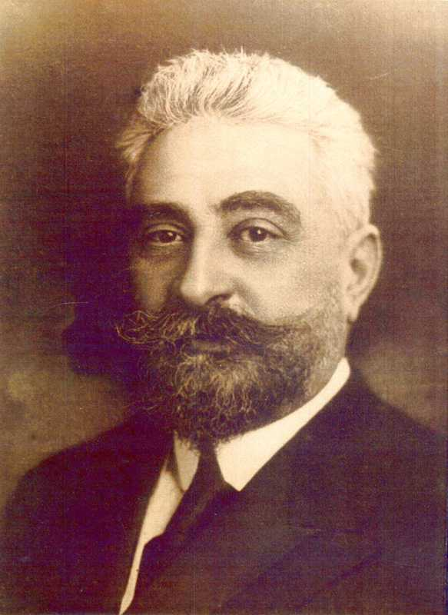
ION C. BRĂTIANU
(n. 1821, Pitești - m. 1891, Florica, Argeș)
A fost un om politic liberal, unul dintre întemeietorii României moderne; președinte al PNL, președinte al Consiliului de miniștri, președinte al Adunării Deputaților.
Fiu al stolnicului Constantin (Dincă) Brătianu și al Anastasiei Tigveanu, primește o educație aleasă acasă și la o școală particulară din Pitești. Inițial este îndrumat către o carieră militară, Din 1841 studiazăla Paris, la Școala Politehnică, și activează în cadrul Societății studenților români din Paris.
După participarea la începutul evenimentelor revoluționare din Paris vine în Ţara Românească (aprilie 1848), unde contribuie la declanșarea Revoluției. După înăbușirea Revoluției pleacă în exil alături de alți militanți (“generația pașoptistă”), unde continuă lupta pentru modernizarea țării și unirea Principatelor
Se întoarce în țară și are o contribuție notabilă la înfăptuirea unirii, făcând parte din Adunarea Electivă care 1-a ales ca domn pe Al. I. Cuza (24 ianuarie 1859). Adept al unor reforme radicale și imediate, nu este cooptat de Cuza în sferele mai înalte ale puterii, acesta preferând să se bazeze pe moderați, ca Mihail Kogălniceanu. Este unul dintre liderii “monstruoasei coaliții”, care reușește îndepărtarea lui Cuza de la conducerea tânărului stat român (februarie 1866).
După acest moment începe ascensiunea sa, plasându-se, până la sfârșitul vieții, în prim-planul vieții politice. Caută la Curțile regale ale Europei un principe care să dea României prestigiul și puterea de care avea nevoie, reușind să-1 aducă în țară, clandestin, pe cel care avea să devină regele Carol I.
Joacă un rol important în elaborarea și adoptarea Constituției din 1866, fiind deputat sau senator în toate legislaturile până la 1888. Ocupă mai multe portofolii ministeriale, este șeful celei mai lungi guvernări din istoria modernă a României (12 ani, 1876 - 1888), perioadă când au loc mari evenimente politice, social-economice și cultural-științifice, la care își aduce din plin contribuția: participarea României la Războiul de Independență (1877), obținerea independenței de stat și a Dobrogei (1878), înființarea BNR (1881), modernizarea social-economică, dezvoltarea învățământului, culturii și științei (înființarea Academiei Române, 1879), dezvoltarea infrastructurii rutiere și crearea celei feroviare. Participă la negocierile în vederea semnării Convenției româno-ruse, fapt petrecut ulterior la București, la 4 aprilie 1877. Expune punctul de vedere al României la Congresul de Pace de la Berlin (1878), unde avea să se consfințească independența României. Poartă discuții cu cancelarul Bismarck, în urma cărora România se raliază Puterilor Centrale (1883). Alături de C. A. Rosetti și Dumitru Brătianu, este întemeietorul PNL (1875), pe care îl conduce 16 ani (până în 1883 avându-1 copreședinte pe C. A. Rosetti). A fost membru de onoare al Academiei Române.
A avut mulți dușmani, așa cum numai un mare om politic poate avea, împotriva sa fiind organizate trei atentate, eșuate. A fost, pentru o lungă perioadă, a doua persoană ca influență după regele Carol I și a contribuit la așezarea României pe baze moderne.
A avut 8 copii, băieții Ion (Ionel), Constantin (Dinu) și Vintilă devenind, la rândul lor, importanți oameni politici.
(după Stan Stoica – coord., Dicționar biografic de istorie a României)
Aplicații:
1) Analizați cu atenție textul lecției, și textele de mai jos:
“Mic de statură, foarte vioi, energic, om de acțiune, Ion C. Brătianu era înainte de orice o mare voință. Dacă e adevărat ce se zice, cum că esențele tari sunt în flacoane mici, Ion C. Brătianu confirmă cu strălucire zisa. E omul care duce în spinare o epocă în istoria românilor, personalizând-o și caracterizând-o. E cu adevărat omul care trăiește în istorie și face istorie. Pentru că știe ce vrea.”
(Ion Bulei - I.C. Brătianu: o umbră prea mare pentru urmași)
“A fost omul acțiunii hotărâte. Într-o vreme în care în România totul era de făcut și de construit, I. C. Brătianu a știut să fie, mai cu seamă, un mare constructor de instituții politice, dar și de pârghii economice și sociale. Dacă n-ar fi fost un Brătianu, el trebuia inventat.”
(Ion Bulei - I.C. Brătianu: o umbră prea mare pentru urmași)
“Ion C. Brătianu a fost în fruntea făuritorilor României moderne, îl regăsim în toate evenimentele care au avut loc în acești ani. Ba mai mult, a fost cel care, alături de generația de aur de la 1848, le-a gândit și dat viață. Cu alte cuvinte, a fost strategul și artizanul renașterii României în a doua jumătate a secolului al XIX-lea”
(Ioan Todea, Ion C. Brătianu. O viață în slujba țării și a națiunii române)
“El a arătat forma ce trebuia dată statului român și sub a sa conducere, acea formă și-a recăpătat ființa.”
(Dimitrie A. Sturdza)
“În calitatea sa de prim-ministru, s-a concentrat asupra gospodăririi țării, având ca ax central politica “Prin noi înșine”. În acest context el pune bazele național-liberalismului român, care a dat naștere României moderne. De altfel național-liberalii înșiși au avut mereu conștiința unei misiuni de îndeplinit: făurirea unui stat național român puternic.”
(Ioan Todea, Ion C. Brătianu. O viață în slujba țării și a națiunii române)
“Din oamenii de la 1848, singur Ion Brătianu a avut sau a dobândit mai târziu toate însușirile omului de stat.”
(Al. Cretzianu, Din arhiva lui Dumitru Brătianu)
“Termenii de Țară și Român erau de fiecare dată scriși de el cu litere mari. Faptul în sine semnifică valoarea deosebită ce reprezentau aceste cuvinte pentru acest însemnat român, al cărui țel în viață era Țara.”
(Ioan Todea, Ion C. Brătianu. O viață în slujba țării și a națiunii române)
“Să vorbești despre viața lui Ion C. Brătianu e să vorbești de toată Istoria României de la 1848 până la 1890. Una se confundă cu cealaltă. Nici nu cred să fie om a cărei viață să fi fost mai strâns împletită de aceea a epocii sale decât viața lui Ion C. Brătianu.”
(I. G. Duca, Amintiri politice)
“De secole, istoria noastră nu cunoaște niciun român care să fi întrupat mai bine aspirațiile neamului său ca Ion C. Brătianu și care să fi avut fericirea de a le îndeplini în mare parte.”
(Vasile Lascăr, la funeraliile lui Ion C. Brătianu din 8 mai 1891)
“Oamenii zilei, mari sau mici, pot fi ingrați cu dânsul, istoria însă, istoria nepărtinitoare, ea care purcede prin mintea și inima națiunii întregi, va păstra cu litere de aur amintirea celui care și-a pus numele în fruntea tuturor marilor fapte naționale și politice ale renașterii României.”
(Mihail Kogălniceanu)
Evidențiați principalele informații, utilizând Tehnica LOTUS (Floare de nufăr) :

